采购公告
我公司现对高新电力照明运维路灯、景观灯运维检修用灯具材料及路灯维修、仓库备用等项目电力井盖进行采购，欢迎符合条件的供应商参加，具体要求如下：
1.项目名称：“高新电力照明运维路灯、景观灯运维检修用灯具材料”及“路灯维修、仓库备用等项目电力井盖”采购
2.项目地点：需方指定地点
3.采购内容：
第一包：高新电力照明运维路灯、景观灯运维检修用灯具材料,详见采购清单;采购控制价：含税价98109.00元（含税13%），不含税总价为86822.12元。
第二包：路灯维修、仓库备用等项目电力井盖,详见采购清单;采购控制价：含税价42164.00元（含税13%），不含税总价为37313.27元。
4.供应商资格要求
4.1供应商必须具有独立法人资格,各供应商不得有企业关联或股权关系。
4.2供应商必须具备相关营业资格,所生产的产品必须符合国家、行业标准相关要求。
4.3采购公告发布之日前三年内无行贿犯罪等重大违法记录。
4.4通过“信用中国”网站（www.creditchina.gov.cn）、中国政府采购网（www.ccgp.gov.cn）查询，未被列入失信被执行人、重大税收违法案件当事人、政府采购严重违法失信行为记录名单。
5.资格预审及采购文件的获取
5.1截止时间：2026年6月26日16时00分。
5.2预审方式：供应商将资格审查所需材料附在一个PDF文档里，在截止时间前发送至邮箱：gaoxinshuidian@163.com。邮件标题为供应商名称+项目名称+第*包，正文备注联系人、联系方式、采购文件接收邮箱地址。由采购人受理审查通过后，通过邮箱向审查合格的供应商发放采购文件。
5.3资格审查材料：营业执照复印件；法定代表人身份证明；法定代表人授权委托书；在经营活动中无重大违法记录和行贿犯罪记录的承诺；中国裁判文书网（http://wenshu.court.gov.cn)分别查询供应商、法定代表人无行贿犯罪记录查询网页截图；“信用中国”网站查询供应商未被列入失信被执行人、重大税收违法案件当事人查询网页截图；中国政府采购网查询政府采购严重违法失信行为记录名单网页截图等材料(截图均需带有查询日期），以上材料均需加盖供应商公章。
6.响应文件递交时间以及地点
6.1时间：2026年6月30日9时00分至9时30 分。
6.2地点：青岛市高新区聚贤桥路50号高实集团10楼1017会议室。
7.磋商时间以及地点
7.1时间：2026年6月30日9时30 分。
7.2地点：青岛市高新区聚贤桥路50号高实集团10楼1017会议室。
8.联系方式
8.1采购人：青岛高新电力发展有限公司
联 系 人：纪虹延
电 话：0532-68687097
地 址：青岛市高新区聚贤桥路50号高实集团10楼。

2026年6月23日

采购需求

第一包：

采购产品名称：高新电力照明运维路灯、景观灯运维检修用灯具材料

2.技术要求
★2.1 供方需保证其所提供的产品必须是合同所确定的正宗原装产品，其型号、规格必须符合招标产品所列的各项参数，质量必须达到该项产品的国家标准及行业质量标准，严禁使用不合格材料，假一罚十；所附各种资料及配件等必须齐全。
★2.2 LED灯具：灯具主体材料采用铝合金材料，模块化设计，模组可单组拆卸更换，灯具弯头采用可调角度结构，灯具金属表面阳极氧化处理。模组符合国标GB/T 35269-2017 要求；灯具的使用环境温度应能满足-30℃至50℃；单个灯珠功率≤5W的SMD封装光源，不得采用集成光源，以保证持续光效;灯具配光采用二次透镜光学设计，符合道路照明的配光要求；LED光源品牌选用不低于美国科锐、欧司朗、飞利浦、LUMILEDS等同档次品牌； 驱动电源采用不低于杭州英飞特、台湾明纬、茂硕等同档次品牌；照度，均匀度各项指达到国家标准要求；LED路灯必须具有良好的散热性能、保持持续稳定的发光效率，控制LED寿命期的光衰；LED灯具驱动器电源认证齐全3C,CE,FCC,UL,ENEC，防雷要求可达到差模≥6KV,共模≥10KV；防水等级≥IP67（需提供相关认证或第三方检测报告）； 单灯控制器采用Cat.1通信方式；灯具内线缆接续采用防水接线套件；灯具螺丝等五金件：要求不锈钢材质；灯具与灯杆接口内径φ60-φ70。具体以实施现场情况为准；灯具要求带防坠落装置；可适配接入高新区智慧灯杆系统管理平台，并提供平台接入的技术支撑及调试等服务；防水等级≥IP68，提供≥5年通信流量。
★2.3产品的验收按照国家标准、行业标准验收规范进行。
★2.4 成交人需随货提供产品合格证、生产许可证，出厂试验报告等。
★2.5 供货期：签订合同后15日内交货。
★2.6 服务地点：采购人指定地点。

★3.付款方式及期限
签订合同后，供方组织产品生产；产品到货验收合格满三个月后付至总货款的95％，供方需一次性开具全额增值税专用发票；如遇税率调整，按照最新税率政策执行；剩余5％质保期满后一次性无息支付，最终付款时间无具体节点，结合甲方财务状况确定。

4.验收
4.1货物运抵现场后，采购人将对货物数量、质量、规格等进行检验。如发现货物和规格或者两者都与采购文件、响应文件、合同不符，采购人有权限根据检验结果要求成交人立即更换或者提出索赔要求。
4.2产品到货后由采购人对货物进行详细而全面的检验。

5.质量保证期
质保期：质保期为两年，在质保期内，如产品有严重质量的问题或质量缺陷，供方应免费予以更换，以保证需方正常运行。

6.售后服务
6.1.成交人应提供及时周到的售后服务，应保证每季度至少一次上门回访、检修。
6.2成交人在接采购人通知1小时做出响应，2小时内到达现场，24小时内维修完毕。
带“★”条款为实质性条款，成交人必须按照采购文件的要求做出实质性响应。

1.附图：

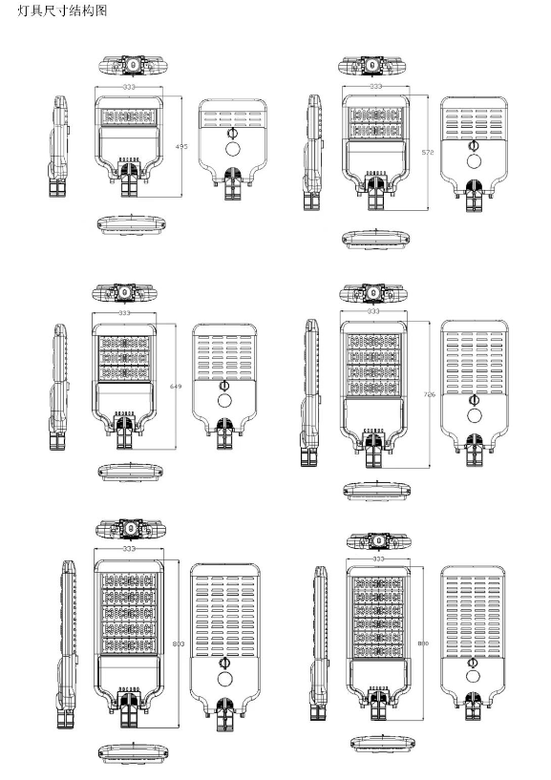
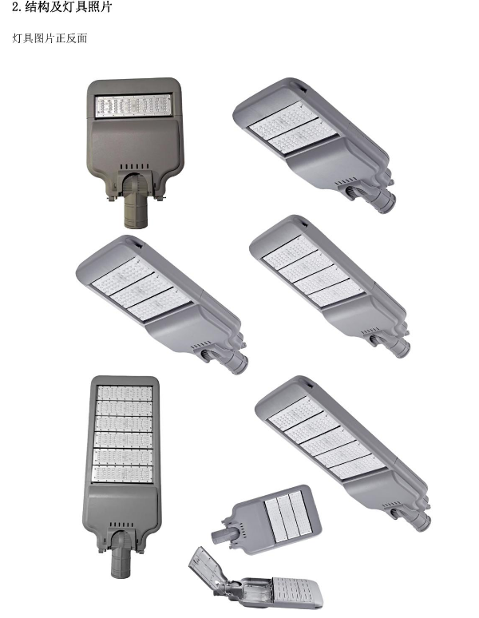

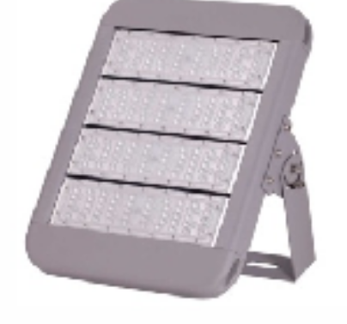

附录：“高新电力照明运维路灯、景观灯运维检修用灯具材料”及“路灯维修、仓库备用等项目电力井盖”采购 第一包 高新电力照明运维路灯、景观灯运维检修用灯具材料清单控制价（含税价，增值税税率为13%）
序号 | 材料名称 | 规格型号 | 单位 | 采购数量 | 控制单价  （含税：元） | 控制总价  （含税：元）
1 | LED路灯成套灯具90W | 功率90W，显色指数RA≥74，灯珠光效≥170lm/w,整灯光效≥137.8lm/w，整灯光通量≥12402lm，灯具功率因数≥0.98，  色温:396OK，防护等级:≥IP65  (外观造型等参数详见附图) | 套 | 2 | 946.00 | 1892.00
2 | LED路灯成套灯具120W | 功率120W，显色指数RA≥74，灯珠光效≥170lm/w,整灯光效≥137.8lm/w，整灯光通量≥16536lm，灯具功率因数≥0.98，  色温:396OK，防护等级:≥IP65  (外观造型等参数详见附图) | 套 | 5 | 1030.00 | 5150.00
3 | LED路灯成套灯具150W | 功率150W，显色指数RA≥74，灯珠光效≥170lm/w,整灯光效≥137.8lm/w，整灯光通量≥19500lm，灯具功率因数≥0.98，  色温:396OK，防护等级:≥IP65  (外观造型等参数详见附图) | 套 | 4 | 1098.00 | 4392.00
4 | LED路灯成套灯具200W | 功率200W，显色指数RA≥74，灯珠光效≥170lm/w,整灯光效≥137.8lm/w，整灯光通量≥27870lm，灯具功率因数≥0.98，  色温:396OK，防护等级:≥IP65  (外观造型等参数详见附图) | 套 | 2 | 1216.00 | 2432.00
5 | LED路灯成套灯具240W | 功率240W，显色指数RA≥74，灯珠光效≥170lm/w,整灯光效≥137.8lm/w，整灯光通量≥33072lm，灯具功率因数≥0.98，  色温:396OK，防护等级:≥IP65  (外观造型等参数详见附图) | 套 | 2 | 1383.00 | 2766.00
6 | LED路灯成套灯具300W | 功率300W，显色指数RA≥74，灯珠光效≥170lm/w，整灯光效≥137.8lm/w，整灯光通量≥41340lm，灯具功率因数≥0.98，  色温:3960K，防护等级:≥IP65  (外观造型等参数详见附图) | 套 | 3 | 1545.00 | 4635.00
7 | LED投光灯  （中杆LED） | 功率240W，显色指数RA≥74，灯珠光效≥170lm/w，整灯光效≥137.8lm/w，整灯光通量≥33072lm，灯具功率因数≥0.98，  色温:3960K，防护等级:≥IP65  ((外观造型等参数详见附图)) | 套 | 2 | 1211.00 | 2422.00
8 | 柔性灯带 | 规格20*20、型号DL-TE2020F-EB，色温:3000K  功率:每米8W，电压:24V  发光角度:120°，  单根长度1.8米(两端防水封装),  连接线2*0.5软铜线，20cm长 | 根 | 410 | 54.00 | 22140.00
9 | 柔性灯带 | 规格20*20、型号DL-TE2020F-EB，色温:3000K  功率:每米8W，电压:24V  发光角度:120°，  单根长度15米(两端防水封装),  连接线2*0.5软铜线，25cm长 | 根 | 125 | 412.00 | 51500.00
10 | 成品延长线 | M8，20cm/根，2*0.75软铜线，白色 | 根 | 100 | 7.80 | 780.00
 | 合计 |  |  |  |  | 98109.00

第二包：

1.采购产品名称：路灯维修、仓库备用等项目电力井盖

2.技术要求
★2.1 供方需保证其所提供的产品必须是合同所确定的正宗原装产品，其型号、规格必须符合招标产品所列的各项参数，质量必须达到该项产品的国家标准及行业质量标准，严禁使用不合格材料，假一罚十；所附各种资料及配件等必须齐全。
★2.2 产品的验收按照国家标准、行业标准验收规范进行。
★2.3 成交人需随货提供产品合格证、生产许可证，出厂试验报告等。
★2.4 供货期：签订合同后10日内交货。
2.5 服务地点：采购人指定地点。

★3.付款方式及期限
签订合同后，供方组织产品生产；产品到货验收合格满三个月后付至总货款的95％，供方需一次性开具全额增值税专用发票；如遇税率调整，按照最新税率政策执行；剩余5％质保期满后一次性无息支付，最终付款时间无具体节点，结合甲方财务状况确定。

4.验收
4.1货物运抵现场后，采购人将对货物数量、质量、规格等进行检验。如发现货物和规格或者两者都与采购文件、响应文件、合同不符，采购人有权限根据检验结果要求成交人立即更换或者提出索赔要求。
4.2产品到货后由采购人对货物进行详细而全面的检验。

5.质量保证期
质保期：质保期为两年，在质保期内，如产品有严重质量的问题或质量缺陷，供方应免费予以更换，以保证需方正常运行。

6.售后服务
6.1.成交人应提供及时周到的售后服务，应保证每季度至少一次上门回访、检修。
6.2成交人在接采购人通知1小时做出响应，2小时内到达现场，24小时内维修完毕。
带“★”条款为实质性条款，成交人必须按照采购文件的要求做出实质性响应。

附录：“高新电力照明运维路灯、景观灯运维检修用灯具材料”及“路灯维修、仓库备用等项目电力井盖”采购 第二包 路灯维修、仓库备用等项目电力井盖清单控制价（含税价，增值税税率为13%）
序号 | 材料名称 | 规格型号 | 单位 | 采购数量 | 控制单价  （含税：元） | 控制总价  （含税：元）
1 | 铸铁井盖 | 600mm*600mm | 个 | 200 | 170.00 | 34000.00
2 | 铸铁井盖 | φ900 | 个 | 10 | 550.00 | 5500.00
3 | 铸铁井盖 | 三防（防跳、防震、防盗）  （QT500-7）φ900 | 个 | 4 | 666.00 | 2664.00
 | 合计 |  |  |  |  | 42164.00

在经营活动中无重大违法记录和行贿犯罪记录的承诺

一、我方在参加（项目名称）采购活动前3年内，我方被公开披露或查处的违法违规行为 ： ，在经营活动中：
1、没有重大违法记录（重大违法记录指供应商因违法经营受到刑事处罚或者责令停产停业、吊销许可证或者执照、较大数额罚款等行政处罚）。
2、没有行贿犯罪记录（查询内容：①供应商 、组织机构代码证或统一社会信用代码 ；②法定代表人 、身份证号码 ；③项目负责人 、身份证号码 ）。
二、我方在参加本项目活动前一段时间内具有良好的商业信誉和健全的财务会计制度、具有履行合同所必需的设备和专业技术能力、具有依法缴纳税收和社会保障资金的良好记录。
以上承诺若与实际情况不符，我方自愿承担一切法律后果。

供应商： （公章）
日期： 年 月 日

备注：1.供应商没有被公开披露或查处违法违规行为的，注明“无”即可。

法定代表人身份证明

供应商名称：
单位性质：
地址：
成立时间： 年 月 日
经营期限：

姓名： 性别： 年龄： 职务：
系 （供应商名称） 的法定代表人。
特此证明。

附：法定代表人身份证复印件。

供应商：（公章）
年 月 日

法定代表人授权委托书

（采购人） ：
我 （姓名） 系 （供应商名称）法定代表人，现授权委托我公司的 （姓名、职务或者职称）为我公司本次项目的授权代表，代表我方办理本次报价、签约等相关事宜，签署全部有关的文件、协议、合同并具有法律效力。
在我方未发出撤销授权委托书的书面通知以前，本授权委托书一直有效。被授权人签署的所有文件（在授权书有效期内签署的）不因授权撤销而失效。
被授权代表无权转让委托权。特此授权。
本授权委托书于 年 月 日起签字生效,特此声明。

(附法人代表身份证以及被授权代表身份证复印件)

被授权代表姓名： 性 别： 年 龄：
单 位： 部 门： 职 务：

供应商（公章）：
法定代表人（签字）：
日 期： 年 月 日

